**Moonen-Beschonken romance**

Gedicht van de Week

Week 15- 2021

[www.arspoetica.nl](http://www.arspoetica.nl)

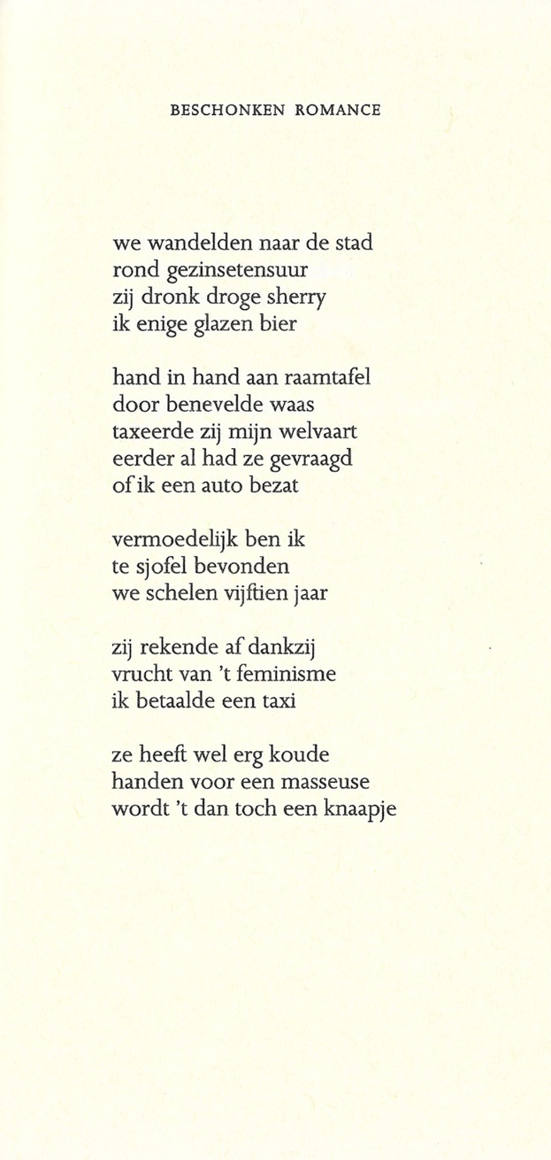

Een gedicht van deze dichter verscheen [eerder](http://www.arspoetica.nl/wordpress/wp-content/uploads/2017/03/WEEK-50-2013-Archief-A.Moonen-Op-rood.doc) op deze site. Toen noemde ik hem “een van de meest curieuze figuren uit de letteren van de laatste decennia”. Zijn werk is vaak shockerend en achter het pantser van hardheid gaat een gekwetste ziel schuil.  
A. Moonen (1937-2007) schreef voornamelijk proza waardoor hij bekend werd, later ook gedichten. Hij was enige tijd medewerker aan “[Propria Cures](http://www.propriacures.nl/)”.

Hier is gekozen voor een beschrijving van zijn onnavolgbaar liefdesleven, afkomstig uit de bundel “Gezagvoerdersverzen” uit 1988.